２０１２年（平成２４年）１２月４日
Ｎｏ.６４－４８

今だけ“金ごま付”プレミアム「究麺」
バリカタ・極細・ストレート麺にとろーり豚骨スープが旨い

明星 究麺エボリューション 旨とろ豚骨
麺大盛＆金ごま付
２０１２年１２月３１日(月) 新発売
明星食品株式会社（社長：山東一雅）は、丼型ノンフライカップめん「明星 究麺」シリーズから、年末年始のカップめん最需要期に合わせ、麺大盛（当社比1.3倍）に加えて香りとコクをプラスする金ごまを別添した限定品『明星 究麺エボリューション 旨とろ豚骨 麺大盛＆金ごま付』を、２０１２年１２月３１日（月）に全国で新発売いたします。
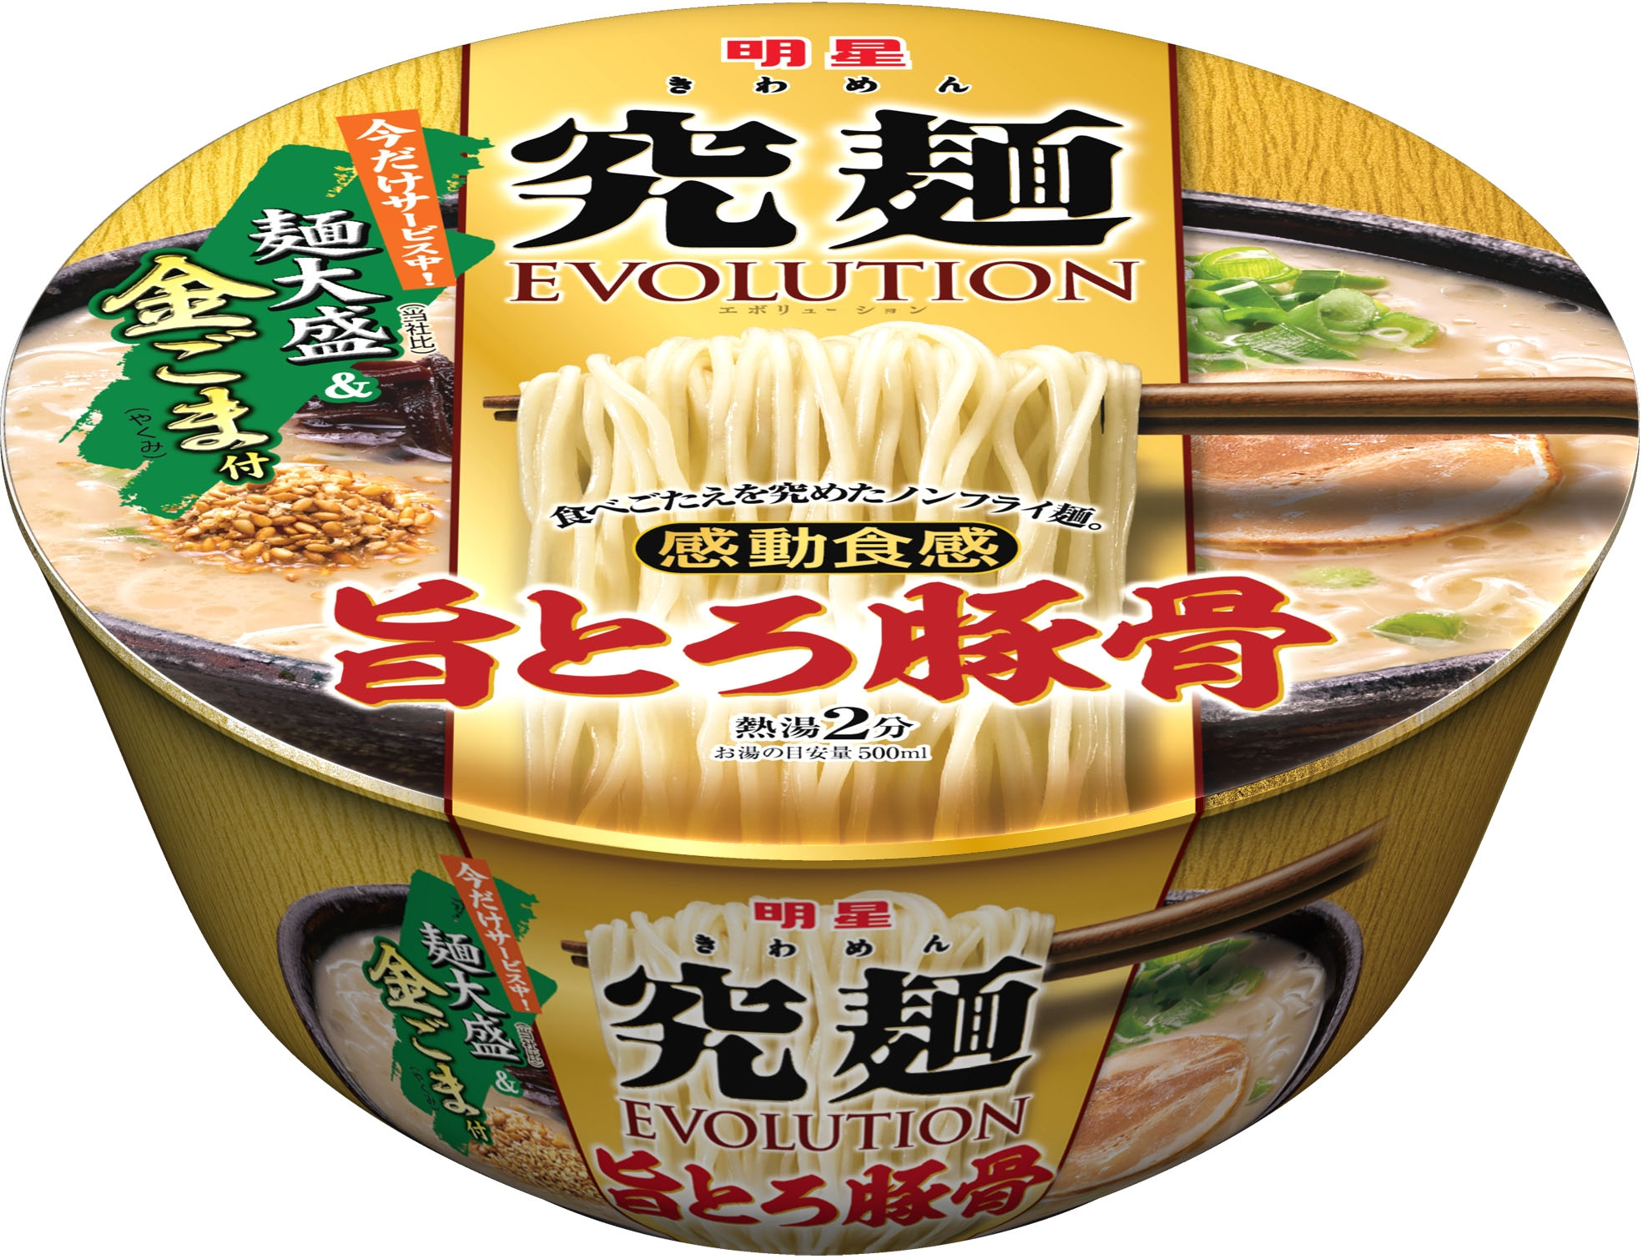

『明星 究麺エボリューション 旨とろ豚骨 麺大盛＆金ごま付』は、豚骨ラーメン専門店で味わう生麺のような“バリカタ・極細・ストレート麺”に、豚骨の旨みを凝縮させたとろみのある豚骨スープを合わせた、大盛豚骨ラーメンです。
小麦の香り豊かな歯切れの良いバリカタ食感の大盛麺と旨とろ豚骨スープが絡む、食べ応え満点の豚骨ラーメンに、豚バラチャーシュー、キクラゲなど豚骨ラーメンの定番かやくを組み合わせました。さらに、今回の新商品は、香りとコクをアップする「金ごま」の粒ごまと擦りごまをブレンドした薬味をプラスし、年末年始の最需要期に向けプレミアム感たっぷりの限定品に仕上げました。

■ 商品の概要
商 品 名 | 明星 究麺エボリューション 旨とろ豚骨 麺大盛＆金ごま付
内 容 量 | １３４ｇ（めん９１ｇ）
ＪＡＮコード | ４９０２８８１４２２４０６
荷 姿 | １３４ｇ×１２入＝１ケース
希望小売価格 | ２４６円（税別）
発売日及び発売地区 | ２０１２年１２月３１日（月）に、全国で新発売

■ 商品の特長
● | めん | ： | 小麦が香る、生麺食感のバリカタ・ストレート麺です。表面は滑らかでつやがあり口当たりがよく、中心部に芯を残した歯切れの良い極細麺に仕上げました。お湯を注いで２分でできあがる食べ応え満点の大盛タイプです。
● | スープ | ： | 強火で炊き出した濃厚な豚骨スープに、チキンと香味野菜を加えてじっくりと煮込んだ、豚骨のコクと香りの強い、とろみのある濃厚スープに仕上げました。
● | やくみ | ： | 香りや旨みの強い「金ごま」の粒ごまと擦りごまをブレンドしたやくみを添付しました。
● | かやく | ： | ジューシーな豚バラ肉チャーシューや彩りの良いネギ、コリコリとした歯ごたえのキクラゲを合わせた、豚骨ラーメンの王道かやくとしました。

明星食品株式会社 お客様サービス室 ０１２０－５８５－３２８
ホームページアドレス http://www.myojofoods.co.jp/

